PostmanV11更新便览
2024-09-12T14:57:14+08:00

Postman迎来V11大版本更新
Postman作为接口测试中，被广泛应用的一款主流工具，以其丰富的功能，灵活方便的使用方式，广受欢迎。最新发布的V11版本则在向协作平台转型的过程中一路狂奔，增加大量全新的协作支持。下面我们就一起来看看都有哪些变化吧

协作增强 - Comments评论入口更便捷
作为一个协作平台，在之前的版本中，Postman已经提供了评论功能。可以通过右侧边栏打开评论窗口，针对不同的接口添加评论，这样对于团队协作来开发调试同一个接口时，可以实现团队的交互 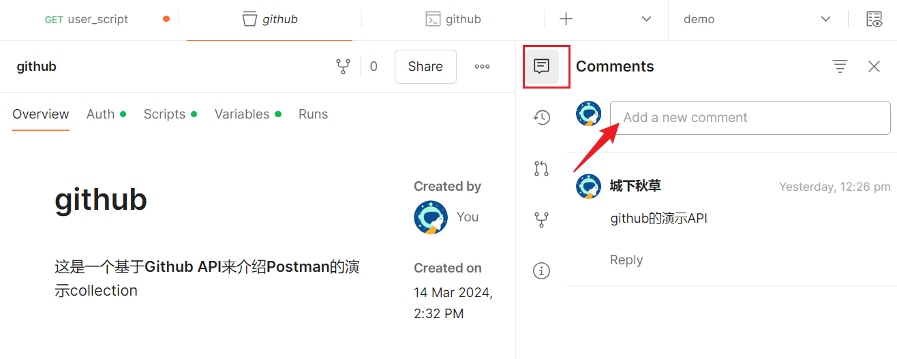
但这里的评论是针对接口层面的，但实际大家在协作时，往往更多是要针对具体的消息体，消息参数、包括接口脚本进行针对性的讨论，所以新版本的改进，就是在这些地方增加了评论入口，便于针对不同的对象直接添加评论，并进行关联
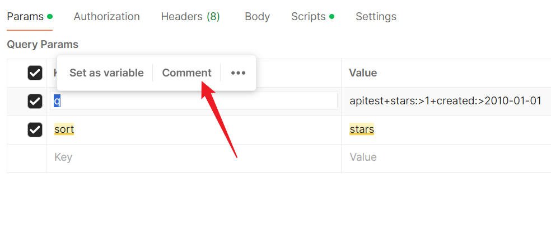 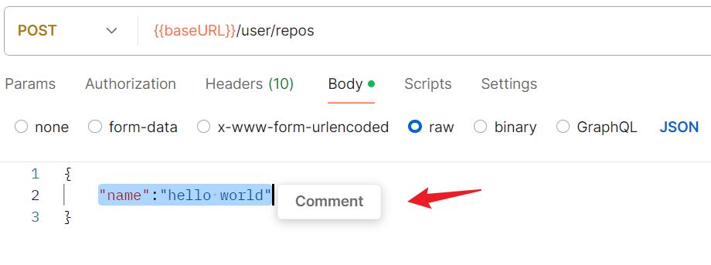 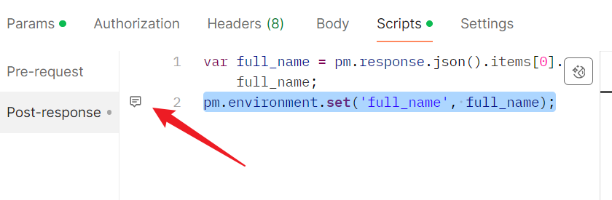 而评论窗口中也会现实具体评论关联的相关元素，便于团队成员针对具体的对象完成探讨 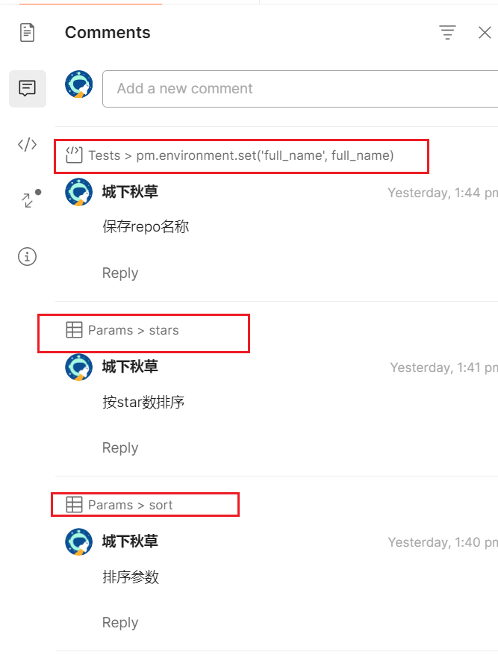

代码复用，引入package library
另一个更新，是关于代码复用。Postman支持灵活的脚本功能，但是之前的版本，当我们想在不同的接口中，使用同一段脚本时，一般还是拷贝粘贴。为了解决这个问题，类似于JMeter中的测试片段，Postman这个版本中引入了一个新的功能模块，Package Library，也就是可以把经常复用的脚本、函数保存为package，然后在任何需要使用的地方，引入这个packag而进行使用即可
在Scripts（目前版本将原先的PreRequest和Tests脚本统一放到了scripts tab页下了）中，原先右侧的代码辅助栏中增加了这个新入口 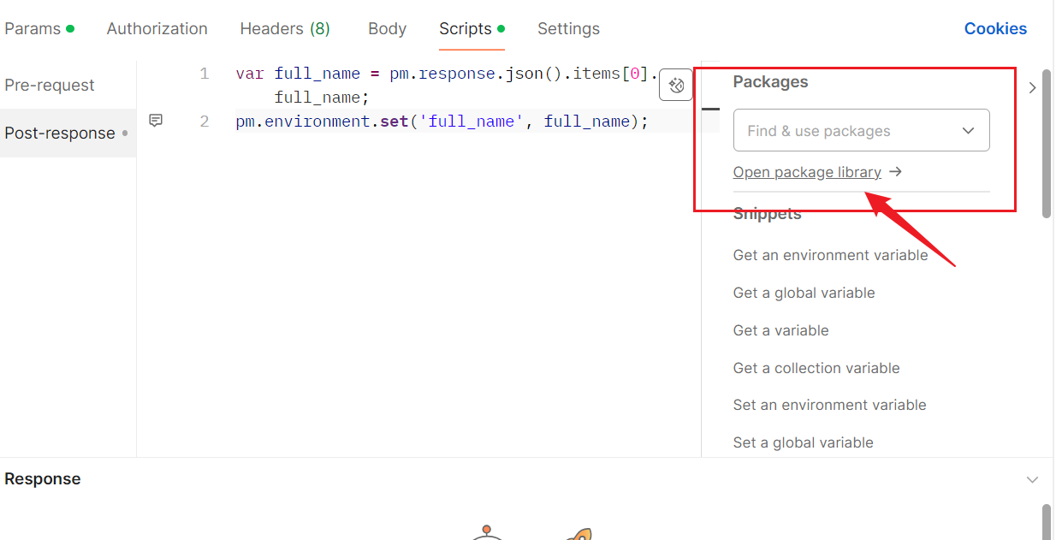 在这个模块中，可以主动地将需要需要复用的代码添加为Package 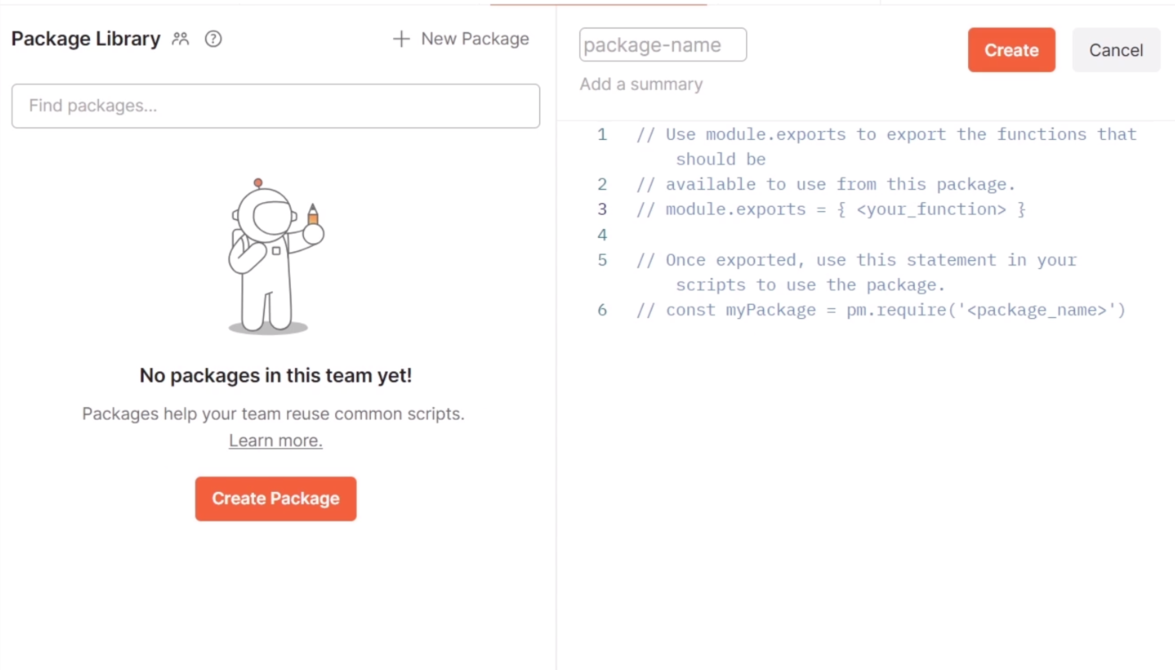 或者也可以从已有代码中，选中需要复用的代码，添加到package中 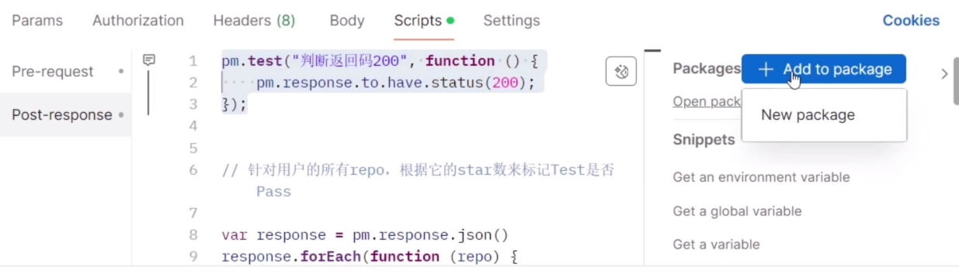
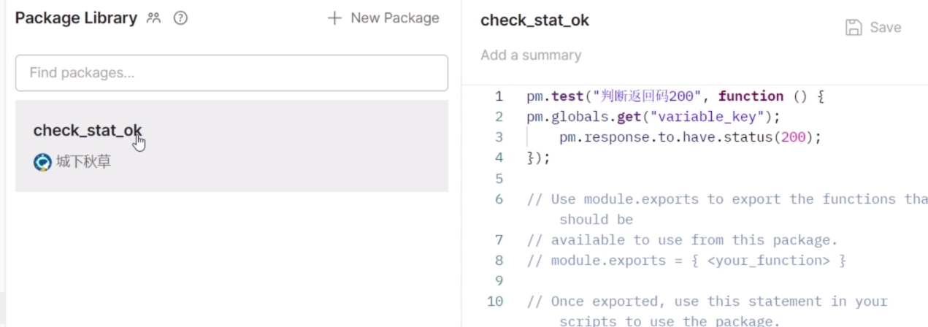 使用的话，直接在package 搜索框中检索需要复用的代码package，就会自动插入对应的代码，实现复用
const checkStatOk = pm.require('@qiucao-testing/check_stat_ok');

官方的VSCode支持插件
另一个更新是这个版本官方正式推出了VsCode的官方插件。从插件中心，搜索安装以后，需要登录Postman账号，然后就可以在VsCode直接使用Postman完成接口调测了。和桌面端的功能基本类似。
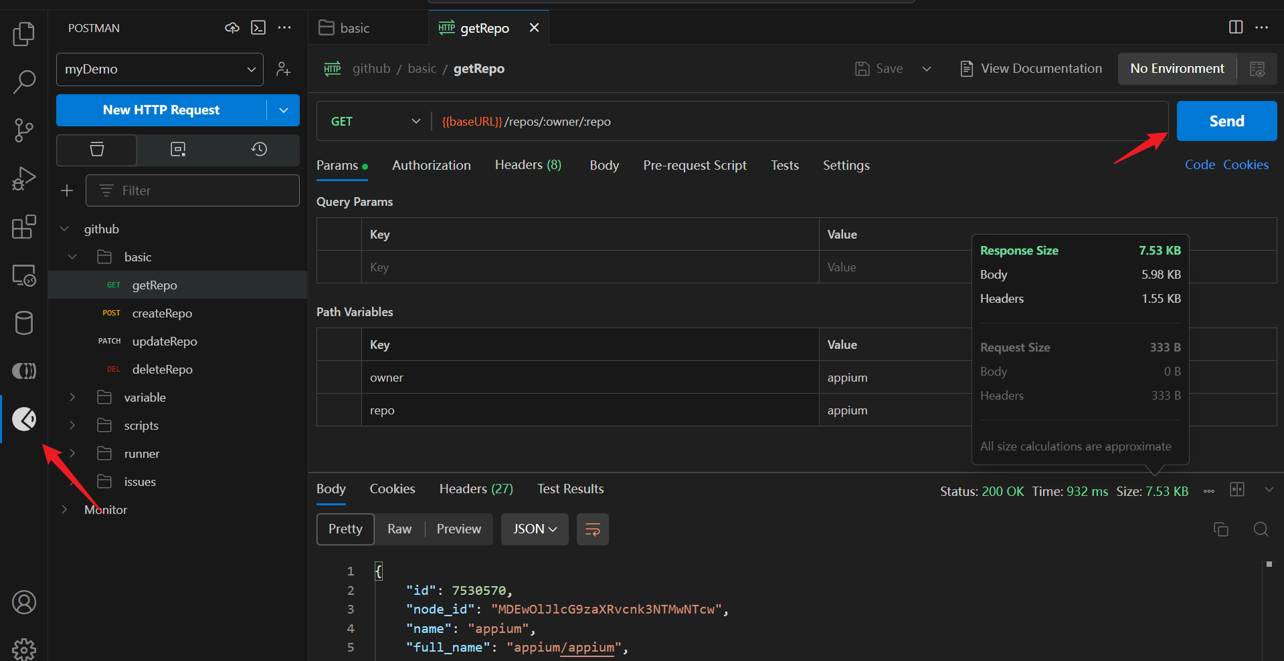

Workspace update，接口变更的分享
Postman在向协作平台转变的过程中，它的Workspace是核心概念。而对于团队协作来说，针对接口共同开发，团队成员能及时获知大家共同协作的这个空间中的相关变化非常关键。
而新版本中提供的workspace update功能，其实比较类似代码管理中的commit 记录，可以记录空间中的接口变化、便于回溯历史，并及时知会到团队成员。
当然这个update目前只针对团队空间以及公共空间有效。 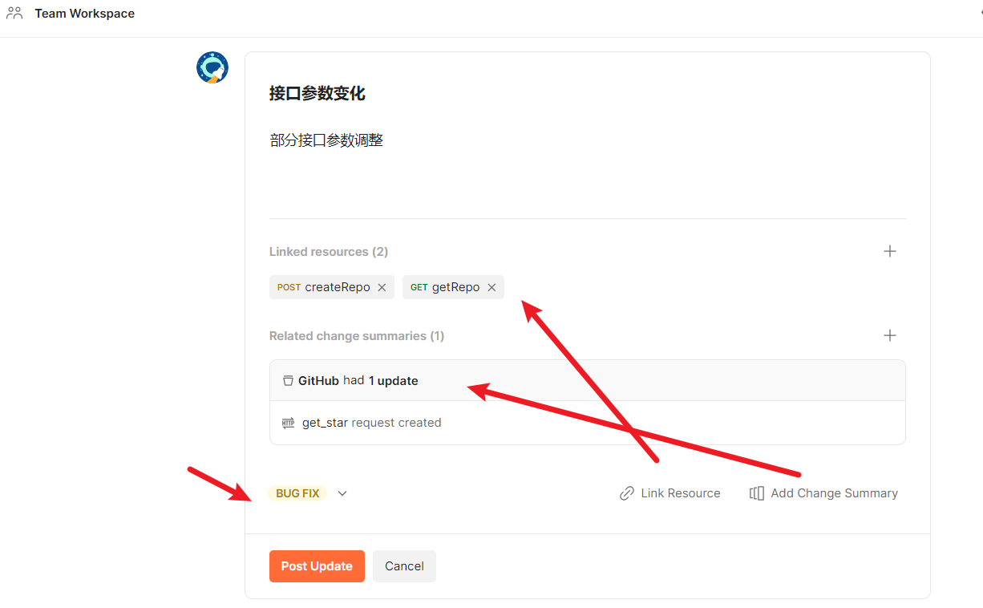

PostBot， 接口AI机器人
新版中另一个比较重磅的更新是极大增强了Postman助手机器人的AI能力。
比如可以通过postbot帮助我们生成一些对应的校验脚本 
或者，也可以针对collecion，通过呼出postbot，通过它提供的generate tests功能自动帮助我们生成一系列针对接口定义的测试用例，非常的方便，极大节省了接口自动化用例的开发成本 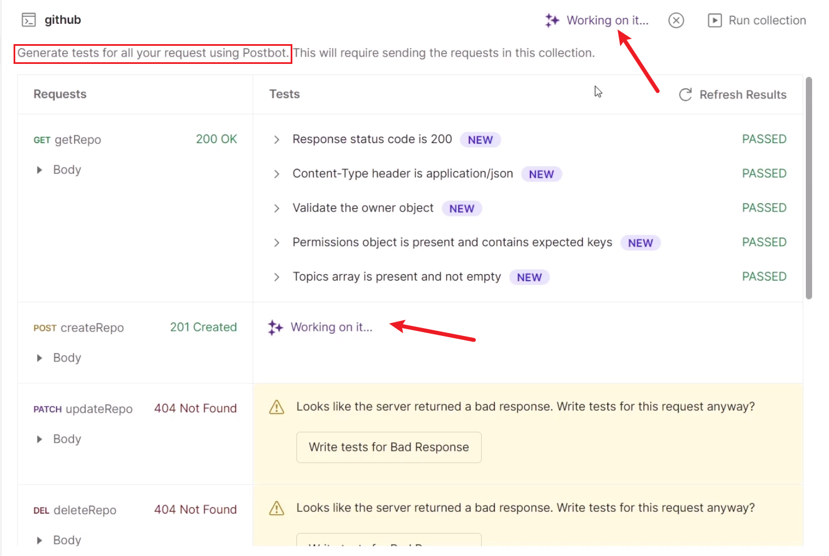
随着AI的能力增强和测试工具和AI的集成，通过AI来辅助测试人员提升测试效率和提高产出已经越来越成为明显趋势。

以上就是关于Postman最新发布版本相关新功能的分享。 欢迎关注~

